Чистая вода — живительный эликсир в знойное лето!
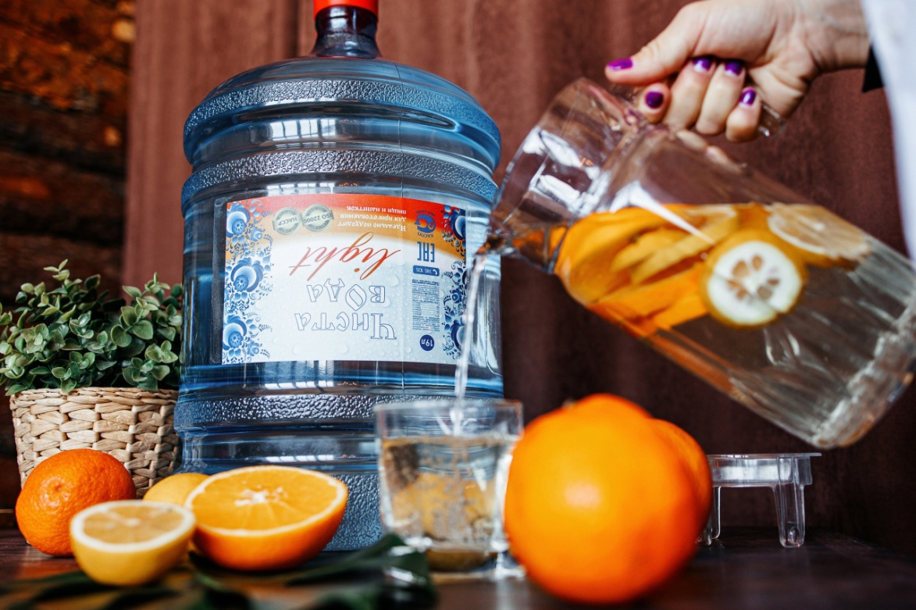
Габриэлла Ююкина — успешная бизнесвумен, которая занимается производством и доставкой чистой питьевой воды. Её продукция пользуется огромным спросом среди жителей Курска, Курчатова и других городов России.
Когда температура воздуха достигает отметки +30 °C и выше, потребность в свежей и доступной воде резко возрастает. Она становится спасительным глотком для тех, кто хочет утолить жажду и сохранить своё здоровье в жаркие дни.
Компания "Чиста вОда" предлагает широкий выбор товаров: от бутилированной воды до кулеров и систем очистки. Благодаря применению передовых технологий и высококачественных материалов, продукция предприятия соответствует высочайшим стандартам качества и безопасности.
Габриэлла Ююкина, предприниматель:
– Один из ключевых наших приоритетов — это забота о природе и окружающей среде. Мы применяем экологически чистые материалы и технологии, чтобы минимизировать негативное влияние производства на природу.
Габриэлла часто обращалась в Центр Мой бизнес, где получала консультации по вопросам развития своего бизнеса и расширения доступа к финансовым ресурсам. Девушке были предоставлены льготные микрозаймы. Благодаря этой поддержке фирма по доставке воды стала мощным производственным предприятием, способным удовлетворить потребности населения в качественной и доступной питьевой воде.
Поддержка бизнеса в регионе осуществляется по нацпроекту «Малое и среднее предпринимательство».

